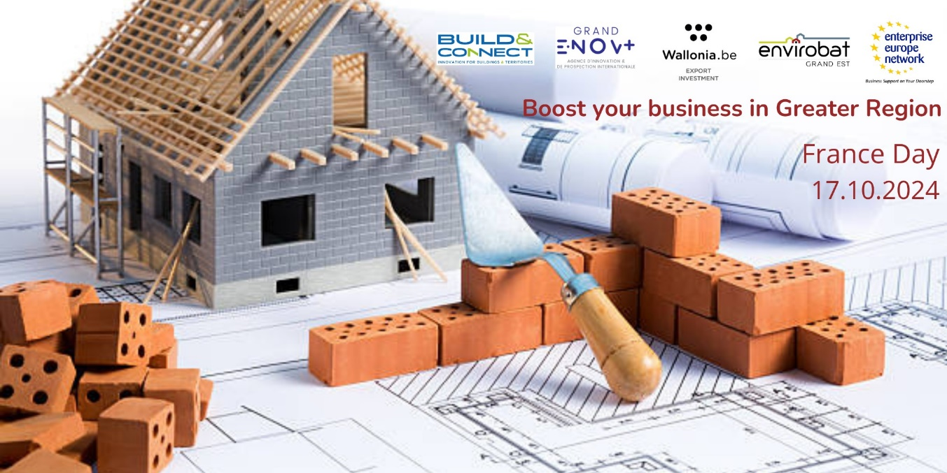

|  |  |  |
| --- | --- | --- |
| **08h30** |  | **Accueil-café** |
| **09h00** |  | **Mot de bienvenue et présentation journée  Bertrand Simon – GrandEnov+ / Martin Cardoen – Conseiller Economique et Commercial** |
| **09h10** |  | **Envirobat Grand Est ARCAD LQE - Etat des lieux**  **Maurine Koeberlé – Chargée de Mission formation et bâtiment durable** |
|  |  | **Envirobat Grand Est - Les matériaux bio-géosourcés dans la construction - chantiers en cours / retour d'expérience / questions – réponses** **Maurine Koeberlé – Chargée de Mission formation et bâtiment durable** |
| **10h00** |  | **Gramitherm (B) – Présentation de la société - produits / chantiers en cours**  **Agnès Roggeman – Communication Leader** |
| **10h30** |  | **FFB Grand Est & Envirobat PQE** – **Le réemploi et la valorisation des déchets - quels enjeux – retours d’expérience  Sarra Meregnani – Chargée de missions Métiers – Ingénieure bois** |
| **11h00** |  | **Pôle européen du chanvre** - **Construction et rénovation de bâtiments en chanvre**  **Estelle Delangle – Directrice – en visio** |
| **11h30** |  | **Isohemp (B) – Présentation de la société - produits / chantiers en cours**  **David Ahlouche – Responsable commercial** |
| **11h50** |  | **Association Remise – Présentation de la plateforme numérique du réemploi dans la construction « Reemployez »**  **Alix Binaud – Chargée de développement** |
| **12h05** |  | **Cap Construction - Présentation du pôle – chantiers en cours Pauline Bruge** **- Coordinatrice Recherche & Développement de Projets** **– en visio** |
| **12h20** |  | **Lunch** *offert par l’Awex* |
| **13h40** |  | **Grand'Enov+** **Andrea Stocks** – **Chef de projet Senior**  **Inspire Metz** **Thomas Pignon – Développeur Economique** |
| **14h00** |  | **Bouygues Immobilier – Présentation de la société**  **Chantier du Printemps de Metz / retour d’expérience**  **Jean-François Schaeffer – Directeur de l’Agence Lorraine / Bourgogne** |
| **14h30** |  | **Bouygues Immobilier – Présentation projet sur Strasbourg – « Sensations – un projet 100% bois Strasbourg »**  **Philippe Michel – Directeur Régional Ingéniérie** |
| **15h00** |  | **Build and Connect** – **Présentation du pôle - Les matériaux bio-géosourcés dans la construction Loïc Ledermann – Chargé de mission** |
| **15h05** |  | **Fibois Grand Est – Présentation Pacte Bois et Biosourcé du Grand Est**  **Thibaud Surini - Chargé de mission Bois Construction – en visio** |
| **15h35** |  | **Eurométropole de Strasbourg – Présentation du projet Citadelle (matériaux de construction biosourcés – bâtiment / ilots en bois)**  **Thalie Marx - Chargée de mission économie filière bâtiment habitat – Eurométropole de Strasbourg – en visio** |
| **16h05** |  | **Mot de clôture**  **Martin Cardoen – Conseiller Economique** |
|  |  |  |